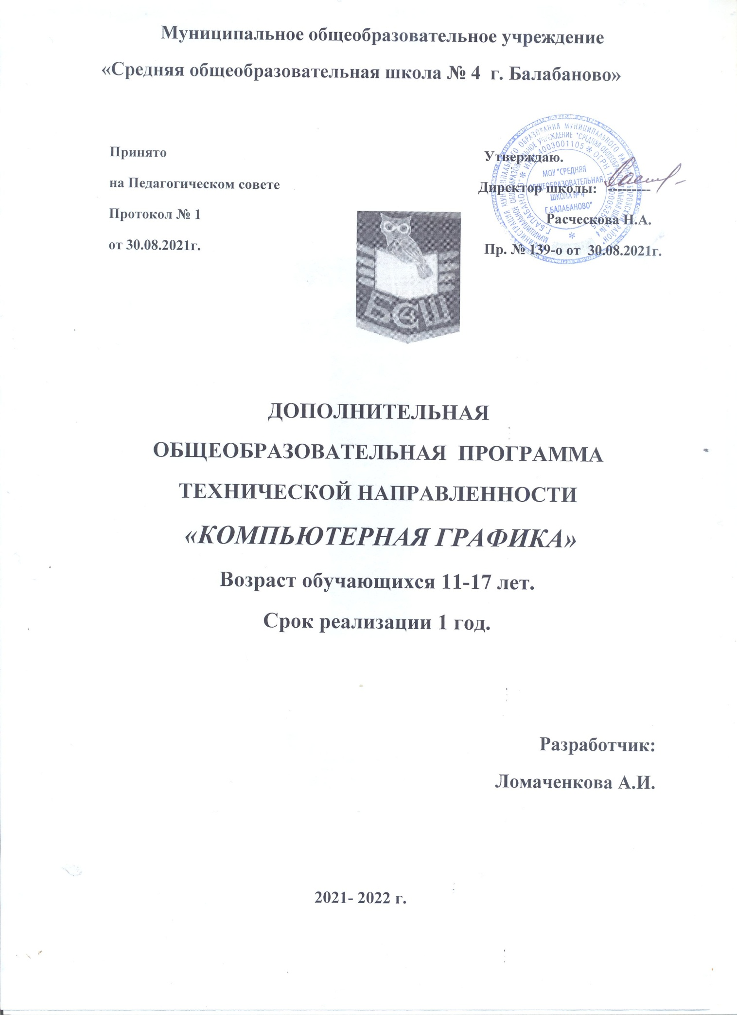

«Компьютерная графика»

Календарно-тематическое планирование
«Компьютерная графика»
5-8 класс (72 часа)

№ | Название темы | Теория | Практика | Всего  часов | Дата
1. | Методы представления графических изображений. | 2 | 0 | 2
 | Растровая графика. Достоинства растровой графики. Недостатки растровой графики. Векторная графика. Достоинства векторной графики. Недостатки векторной графики. Сравнение растровой и векторной графики. Особенности растровых и векторных программ. | 2 | 0 | 2
2. | Цвет в компьютерной графике | 2 | 0 | 2
 | Описание цветовых оттенков на экране монитора и на принтере (цветовые модели). Цветовая модель RGB. Формирование собственных цветовых оттенков на экране монитора. Цветовая модель CMYK. Формирование собственных цветовых оттенков при печати изображений. | 1 | 0 | 1
 | Взаимосвязь цветовых моделей RGB и CMYK. Кодирование цвета в различных графических программах. Цветовая модель HSB (Тон — Насыщенность — Яркость). | 1 | 0 | 1
3. | Форматы графических файлов | 2 | 0 | 2
 | Векторные форматы. Растровые форматы. Методы сжатия графических данных. Сохранение изображений в стандартных форматах, а также собственных форматах графических программ. Преобразование файлов из одного формата в другой. | 2 | 0 | 2
4. | Введение в программу CorelDRAW | 1 | 1 | 2
 | Рабочее окно программы CorelDRAW. Особенности меню. Рабочий лист. Организация панели инструментов. Панель свойств. Палитра цветов. Строка состояния. | 1 | 1 | 1
5. | Основы работы с объектами | 1 | 2 | 3
 | Рисование линий, прямоугольников, квадратов, эллипсов, окружностей, дуг, секторов, многоугольников и звезд. Выделение объектов. | 0 | 1 | 1
 | Операции над объектами: перемещение, копирование, удаление, зеркальное отражение, вращение, масштабирование. Изменение масштаба просмотра при прорисовке мелких деталей. Особенности создания иллюстраций на компьютере. | 1 | 1 | 2
6. | Закраска рисунков | 0 | 2 | 2
 | Закраска объекта (заливка). Однородная, градиентная, узорчатая и текстурная заливки. Формирование собственной палитры цветов. Использование встроенных палитр. | 0 | 2 | 2
7. | Вспомогательные режимы работы | 1 | 2 | 3
 | Инструменты для точного рисования и расположения объектов относительно друг друга: линейки, направляющие, сетка. Режимы вывода объектов на экран: каркасный, нормальный, улучшенный. | 1 | 2 | 3
8. | Создание рисунков из кривых | 1 | 2 | 3
 | Особенности рисования кривых. Важнейшие элементы кривых: узлы и траектории. Редактирование формы кривой. Рекомендации по созданию рисунков из кривых. | 1 | 2 | 3
9. | Методы упорядочения и объединения объектов | 0 | 2 | 2
 | Изменение порядка расположения объектов. Выравнивание объектов на рабочем листе и относительно друг друга. Методы объединения объектов: группирование, комбинирование, сваривание. Исключение одного объекта из другого. | 0 | 2 | 2
10. | Эффект объема | 1 | 4 | 5
 | Метод выдавливания для получения объемных изображений. Перспективные и изометрические изображения. | 1 | 2 | 3
 | Закраска, вращение, подсветка объемных изображений. | 0 | 2 | 2
11. | Перетекание | 0 | 2 | 2
 | Создание технических рисунков. Создание выпуклых и вогнутых объектов. Получение художественных эффектов. | 0 | 2 | 2
12. | Работа с текстом | 1 | 2 | 3
 | Особенности простого и фигурного текста. Оформление текста. Размещение текста вдоль траектории. Создание рельефного текста. Масштабирование, поворот и перемещение отдельных букв текста. Изменение формы символов текста. | 1 | 2 | 3
13. | Введение в программу Adobe PhotoShop | 1 | 1 | 2
 | Рабочее окно программы Adobe PhotoShop. Особенности меню. Рабочее поле. Организация панели инструментов. Панель свойств. Панели — вспомогательные окна. Просмотр изображения в разном масштабе. Строка состояния. | 1 | 1 | 2
14. | Выделение областей | 1 | 2 | 3
 | Проблема выделения областей в растровых программах. Использование различных инструментов выделения: Область, Лассо, Волшебная палочка. Перемещение и изменение границы выделения. Преобразования над выделенной областью. Кадрирование изображения. | 1 | 2 | 3
15. | Маски и каналы | 1 | 3 | 4
 | Режимы для работы с выделенными областями: стандартный и режим быстрой маски. Уточнение предварительно созданного выделения в режиме быстрой маски. Сохранение выделенных областей для повторного использования в каналах. | 1 | 3 | 4
16. | Коллаж. Основы работы со слоями | 1 | 3 | 4
 | Особенности создания компьютерного коллажа. Понятие слоя. Использование слоев для создания коллажа. Операции над слоями: удаление, перемещение, масштабирование, вращение, зеркальное отражение, объединение. | 1 | 3 | 4
17. | Рисование и раскрашивание | 0 | 2 | 2
 | Выбор основного и фонового цветов. Использование инструментов рисования: карандаша, кисти, ластика, заливки, градиента. Раскрашивание черно-белых фотографий. | 0 | 2 | 2
18. | Тоновая коррекция | 1 | 2 | 3
 | Понятие тонового диапазона изображения. График распределения яркостей пикселей (гистограмма). Гистограмма светлого, тёмного и тусклого изображений. Основная задача тоновой коррекции. Команды тоновой коррекции. | 1 | 2 | 3
19. | Цветовая коррекция | 2 | 4 | 6
 | Взаимосвязь цветов в изображении. Принцип цветовой коррекции. Команды цветовой коррекции. | 2 | 4 | 6
20. | Ретуширование фотографий | 1 | 4 | 5
 | Методы устранения дефектов с фотографий. Осветление и затемнение фрагментов изображений вручную. Повышение резкости изображения. | 1 | 4 | 5
21. | Работа с контурами | 1 | 3 | 4
 | Назначение контуров. Элементы контуров. Редактирование контуров. Обводка контура. Преобразование контура в границу выделения. Использование контуров обрезки для добавления фрагмента фотографии к иллюстрации, созданной в программе рисования. | 1 | 3 | 4
22. | Создание индивидуального проекта | 2 | 6 | 8
 | Подведение итогов курса. Создание индивидуального проекта учащимися. Демонстрация работ. | 2 | 6 | 8

Пояснительная записка
Работа с графикой на компьютере всё больше и больше становится неотъемлемой частью компьютерной грамотности любого человека. Люди самых разных профессий применяют компьютерную графику в своей работе.
Данный курс “Компьютерная графика” способствует развитию познавательной активности учащихся; творческого мышления; повышению интереса к информатике, и самое главное, профориентации в мире профессий.
Знания и умения, приобретенные в результате освоения курса, учащиеся могут применить в различных областях знаний: физике, химии, биологии и др., а также они являются фундаментом для дальнейшего совершенствования мастерства в области трехмерного моделирования, анимации, видеомонтажа.
Предлагаемый курс “Компьютерная графика” – курс для учащихся средней школы.
Курс рассчитан на 72 учебных часа.
Основной целью преподавания данного курса "Компьютерная графика" является освоение базовых понятий и методов компьютерной графики; изучение популярных графических программ; обеспечить глубокое понимание принципов построения и хранения изображений; профориентация учащихся
Реализация целей курса потребует решения ряда общеучебных задач:
- изучить форматы графических файлов и целесообразность их использования при работе с различными графическими программами;
- научить создавать и редактировать собственные изображения, используя инструменты графических программ;
- способствовать развитию познавательного интереса к информатике;
- способствовать формированию информационной культуры учащихся;
- заинтересовать учащихся, показать возможности современных программных средств обработки графических изображений.
Образовательные результаты:
В рамках изучения данного курса учащиеся должны знать:
- особенности, достоинства и недостатки растровой графики;
- особенности, достоинства и недостатки векторной графики;
- цветовые модели;
- способы хранения изображений в файлах растрового и векторного формата;
- методы сжатия графических данных;
- проблемы преобразования форматов графических файлов;
- назначение и функции различных графических программ.
В результате освоения практической части курса учащиеся должны уметь:
Редактировать изображения в программе Adobe PhotoShop, а именно:
- выделять фрагменты изображений с использованием различных инструментов;
- редактировать фотографии с использованием различных средств художественного оформления;
- раскрашивать чёрно-белые эскизы и фотографии;
- применять к тексту различные эффекты;
- выполнять тоновую и цветовую коррекцию фотографий;
- ретушировать фотографии.
Создавать собственные иллюстрации, используя главные инструменты векторной программы CorelDraw, а именно:
- создавать рисунки из простых объектов;
- выполнять основные операции над объектами;
- закрашивать рисунки, используя различные виды заливок;
- работать с контурами объектов;
- создавать рисунки из кривых;
- создавать иллюстрации с использованием методов упорядочения и объединения объектов;
- получать объемные изображения;
- применять различные графические эффекты;
- создавать надписи, заголовки, размещать текст по траектории;
- создавать и редактировать анимированные изображения в программе Adobe ImageReady.

Литература
- А. Тайц, PhotoShop 7.0, Москва, "Питер", 2003
- Буляница Т. Дизайн на компьютере: Самоучитель. – СПб.: Питер, 2003.
- Бэйн С. Эффективная работа: Corel Draw 11. – СПб.: Питер, 2003.
- Г. Евсеев, Вы купили компьютер, Москва, АСТпресс, 1999.
- Д. Адеркинг, Ретушь и восстановление фотографий, Москва, „Диалектика“, 2000.
- Залогова Л.А. Компьютерная графика. Элективный курс: -М.:БИНОМ.Лаборатория знаний, 2005 г.
- Компьютерные системы и технологии: Лабораторный практикум / Под редакцией д.т.н., проф. Л.Д.Забродина. -М.:Диалог-МИФИ, 2001.
- Миронов Д. Corel Draw 11: Учебный курс. -СПб.: Питер, 2002.
- Н. Угринович, Информатика и информационные технологии, Москва, ЛБЗ, 2003.
- Порев В.Н. Компьютерная графика. -СПб.: БХВ-Петербург, 2002.
- Прэтт У. Цифровая обработка изображений: Пер. с англ. В 2-х кн. -М.: Мир, 1982.
- Рудаков П.И. Обработка сигналов и изображений. М.: Диалог МИФИ. 2000.
- С. Бешенков, Систематический курс, Москва, ЛБЗ, 2002.
- Форсайт Д.А., Понс Ж. Компьютерное зрение. Современный подход.: Пер. с англ. -М.: Издательский дом"Вильямс", 2004.
- Шлихт Г.Ю. Цифровая обработка цветных изображений. -М., ЭКОМ, 1997.
- Ярославский Л.П. Введение в цифровую обработку изображений. М.: Сов. Радио, 1979.

